АДМИНИСТРАЦИЯ

ГОРОДСКОГО ОКРУГА ВЕРХНИЙ ТАГИЛ
П О С Т А Н О В Л Е Н И Е
от __________2017 г. №_______
город Верхний Тагил

Об утверждении муниципальной программы
«Формирование комфортной городской среды
городского округа Верхний Тагил на 2017 год»

В соответствии с Постановлением Правительства Российской Федерации от 10.02.2017 № 169 «Об утверждении Правил предоставления и распределения субсидий из федерального бюджета бюджетам субъектов Российской Федерации на поддержку государственных программ субъектов Российской Федерации и муниципальных программ формирования современной городской среды», Методическими рекомендациями по подготовке государственных программ субъектов Российской Федерации и муниципальных программ формирования современной городской среды в рамках реализации приоритетного проекта «Формирование комфортной городской среды» на 2017 год, утвержденными приказом Министерства строительства и жилищно-коммунального хозяйства Российской Федерации от 21.02.2017 № 114/пр, с Постановлением администрации городского округа Верхний Тагил от 11.11.2013 г. № 868 «Об утверждении Порядка формирования и реализации муниципальных программ городского округа Верхний Тагил», руководствуясь Уставом городского округа Верхний Тагил
ПОСТАНОВЛЯЮ:
1. Утвердить прилагаемую муниципальную программу «Формирование комфортной городской среды городского округа Верхний Тагил на 2017 год».
2. Настоящее Постановление разместить на официальном сайте http://go-vtagil.ru городского округа Верхний Тагил.
3. Контроль за исполнением настоящего Постановления возложить на зам.главы администрации по жилищно-коммунальному и городскому хозяйству Ю.В. Прокошина

Глава городского
округа Верхний Тагил С.Г. Калинин

УТВЕРЖДЕНА
постановлением администрации
городского округа Верхний Тагил
от __________ 2017 г. № _______

Муниципальная программа
«Формирование комфортной городской среды
городского округа Верхний Тагил на 2017 год

Верхний Тагил
2017

ПАСПОРТ
муниципальной программы «Формирование комфортной городской среды городского округа Верхний Тагил на 2017 год»

Ответственный исполнитель Программы | зам.главы администрации по жилищно-коммунальному и городскому хозяйству Ю.В. Прокошин
Участники Программы | Отделы администрации городского округа Верхний Тагил, учреждения, предприятия и организации независимо от организационно-правовой формы собственности, участвующие в реализации мероприятий программы, заинтересованные лица городского округа Верхний Тагил
Подпрограммы Программы, в том числе федеральные целевые программы | Государственная программа "Развитие жилищно-коммунального хозяйства и повышение энергетической эффективности в Свердловской области до 2024 года", утверждена постановлением Правительства Свердловской области от 29.10.2013 г. № 1330-ПП (в ред. от 29.12.2016 г. № 964-ПП)
Цели Программы | Повышение уровня благоустройства территории городского округа Верхний Тагил
Задачи Программы | Повышение уровня благоустройства дворовых территорий городского округа Верхний Тагил; Повышение уровня благоустройства общественных территорий (парка, сквера, и т.д.);  Повышение уровня вовлеченности заинтересованных граждан, организаций в реализацию мероприятий по благоустройству территории городского округа Верхний Тагил.
Целевые индикаторы и показатели Программы | Наименование показателя |  | Ед. изм. |  | Фактическое значение целевого показателя  (на 01.01.2017) |  | Плановое  значение  целевого  показателя  (на 2017 год) |  | Показатели достижения цели (на  31.12.2017)
 | 1. Количество и площадь благоустроенных дворовых территорий |  | ед. |  | 4 |  | 1 |  | 5
 |  |  | м² |  | 22 350,0 |  | 10 300,0 |  | 32 650,0
 | 2. Доля благоустроенных дворовых территорий от общего количества и площади дворовых территорий |  | % |  | 13,44 |  | 6,19 |  | 19,63
 | 3. Охват населения благоустроенными дворовыми территориями (доля населения, проживающего в жилом фонде с благоустроенными дворовыми территориями от общей численности населения муниципального образования |  | % |  | 6,0 |  | 8,0 |  | 14,0
 | 4. Количество благоустроенных общественных территорий |  | ед. |  | 0 |  | 1 |  | 1
 | 5. Площадь благоустроенных общественных территорий |  | га |  | 0 |  | 1,8482 |  | 1,8482
 | 6. Доля площади благоустроенных общественных территорий к общей площади общественных территорий |  | % |  | 0
 | 7. Площадь благоустроенных общественных территорий, приходящихся на 1 жителя муниципального образования |  | м² |  | 0 |  | 1,43 |  | 1,43
 | 8. Доля и размер финансового участия заинтересованных лиц в выполнении минимального перечня работ по благоустройству дворовых территорий от общей стоимости работ минимального перечня, включенных в программу |  | % |  | 0 |  | 0 |  | 0
 |  |  | руб. |  | 0 |  | 0 |  | 0
 | 9. Объем трудового участия заинтересованных лиц в выполнении минимального перечня работ по благоустройству дворовых территорий |  | чел/ч |  | 0 |  | 0 |  | 0
 | 10. Доля и размер финансового участия заинтересованных лиц в выполнении дополнительного перечня работ по благоустройству дворовых территорий от общей стоимости работ дополнительного перечня, включенных в программу |  | % |  | 0 |  | не менее 1 |  | не менее 1
 |  |  | руб. |  | 0 |  | 0 |  | 0
 | 11. Объем трудового участия заинтересованных лиц в выполнении дополнительного перечня работ по благоустройству дворовых территорий (посадка деревьев, цветов, организация клумб) |  | чел/ч |  | 0 |  | 0 |  | 0
Срок реализации Программы | Программа рассчитана до 01.12.2017 года.  Программа разбита на этапы и реализуется в соответствии с планом реализации приоритетного проекта муниципальной программы «Формирование комфортной городской среды городского округа Верхний Тагил на 2017 год».
Объемы бюджетных ассигнований Программы | Источники финансирования | Расходы (тыс. руб.)
 |  | Объем средств, предусмотренный на благоустройство в 2017 году, тыс.руб. |  | Благоустройство дворовых  территорий |  |  |  | Благоустройство общественных территорий |  | Нераспре-деленные средства
 |  |  |  | Мин. перечень работ |  | Доп. перечень работ
 | Федеральный бюджет |  |  |  |  |  |  | 0 |  | 0
 | Областной бюджет | 7967,15 |  |  |  |  |  | 0 |  | 0
 | Местный бюджет | 3414,499 |  |  |  |  |  | 0 |  | 0
 | Внебюджетные источники | 0 |  | 0 |  | 0 |  | 0 |  | 0
 | Всего: | 11381,649 |  |  |  |  |  | 0 |  | 0
Ожидаемые результаты реализации Программы | Улучшение комфортной среды для жителей городского округа Верхний Тагил со всеми функциональными и эстетическими особенностями;  Увеличение количества благоустроенных дворовых территорий на 1 двор;  Увеличение общей площади благоустроенных дворовых территорий на 10300 м²;  Увеличение количества благоустроенных общественных территорий на 1 территорию;  Увеличение общей площади благоустроенных общественных территорий на 18482 м².

- Характеристика текущего состояния сектора благоустройства в городском округе Верхний Тагил

Благоустройство территории городского округа Верхний Тагил является одной из важных проблем, требующей ежедневного внимания и эффективного решения. Для этого необходимо качественно изменить уровень планирования и реализации мероприятий в сфере благоустройства.
Вся деятельность в отношении благоустройства на территории городского округа Верхний Тагил осуществляется в соответствии с Федеральным законом от 06.10.2003 №131 «Об общих принципах организации местного самоуправления в Российской Федерации», Уставом городского округа Верхний Тагил, решением Думы городского округа Верхний Тагил от 29.12.2012 г. № 13/5 «Об утверждении Правил благоустройства обеспечение чистоты и порядка на территории городского округа Верхний Тагил» (ред. от 20.04.2017) и другими правовыми актами органов местного самоуправления городского округа Верхний Тагил.
На территории городского округа Верхний Тагил находится 167 многоквартирных жилых домов, с количеством квартир от 8 до 105. На протяжении многих лет, жилищная сфера испытывала значительные трудности, связанные с острым дефицитом финансов и слабой материально-технической базой, что повлекло за собой не проведение капитальных ремонтов жилого фонда. Средний показатель износа жилищного фонда составляет 50-70%. Недостаток финансирования негативным образом отразился и на внешнем благоустройстве, что неизбежно привело к ухудшению внешнего состояния города, а также негативно сказалось на комфортной и безопасной среде проживания.
На протяжении нескольких последних лет проводимые мероприятия по благоустройству позволили существенно повысить уровень благоустройства территории городского округа Верхний Тагил.
В 2012-2016 годах в рамках муниципальных программ городского округа Верхний Тагил с привлечением средств из областного бюджета выполнено:
- отремонтированы 2 дворовых территорий многоквартирных домов (квартал 1, квартал по Энтузиатов 4, Островского, 56),
- в рамках капитального ремонта улицы Маяковского отремонтированы и расширены тротуары, устроен новый тротуар вдоль ДДУ № 25 в г. Верхний Тагил, новый тротуар по ул. Островского (от ул. Маяковского до ул. Свободы) в г. Верхний Тагил,
- обустроена детская площадка квартал 16,
- для переселения граждан из аварийного жилья п. Половинный и п. Белоречка построен трехэтажный двухподъездный жилой дом по адресу: Свердловская область, г. Верхний Тагил, ул. Лесная, д.17/1 с детской площадкой,
- произведен снос переселенных домов,
- проведена реконструкция спортивного стадиона (строительство крытого хоккейного корта) по адресу: Свердловская область, г. Верхний Тагил, ул. Свободы, 43Б,
- смонтировано ограждение по периметру стадиона,
- построена открытая универсальная спортивная площадка, расположенная по адресу: Свердловская область, г. Верхний Тагил, ул. Островского, № 60,
- проводится капитальный ремонт автомобильной дороги по улице Спорта - 793 метра (от улицы Ленина до улицы Белинского), улица Белинского - 391 метр (от улицы Спорта до улицы Пролетарской) в городе Верхний Тагил,
- обустраиваются колодцы
- разработаны два эскизных проекта по благоустройству кварталов,
- разработан проект благоустройства городского сквера г. Верхний Тагил
- разработан проект модернизации уличного освещения
На территории городского округа реализуется программа капитального ремонта общего имущества многоквартирных домов. За первые два года выполнен капитальный ремонт 14 домов, в 2017 году ведется ремонт в 5 домах.
В 2017 году мероприятия по благоустройству будут реализовываться через муниципальную программу «Формирование комфортной городской среды городского округа Верхний Тагил на 2017 год».
В ближайшие годы планируется:
Установка светофорных объектов Т7 возле образовательных учреждений
Благоустройство дворовой территории, квартал 20 от ул. Лесная 3 и 5 до Маяковского 35 и 37 в городе Верхний Тагил
Благоустройство городского сквера
Благоустройство дворовой территории площадки по ул. Маяковского 16 в городе Верхний Тагил
Модернизация уличного освещения

2. Приоритеты политики в сфере благоустройства, формулировка целей и постановка задач муниципальной программы

2.1. Приоритеты муниципальной политики в сфере реализации муниципальной программы «Формирование комфортной городской среды городского округа Верхний Тагил на 2017 год» (далее – Программа) определены следующими стратегическими и нормативными документами:
Указ Президента Российской Федерации от 7.05.2012 № 600 «О мерах по обеспечению граждан Российской Федерации доступным и комфортным жильем и повышению качества жилищно-коммунальных услуг»;
Постановление Правительства Российской Федерации от 10.02.2017 №169 «Об утверждении Правил предоставления и распределения субсидий из федерального бюджета бюджетам субъектов Российской Федерации на поддержку государственных программ субъектов Российской Федерации и муниципальных программ формирования современной городской среды»;
Методические рекомендации по подготовке государственных программ субъектов Российской Федерации и муниципальных программ формирования современной городской среды в рамках реализации приоритетного проекта «Формирование комфортной городской среды» на 2017 год, утвержденные Приказом Министерства строительства и жилищно-коммунального хозяйства Российской Федерации от 21.02.2017 №114;
Постановление Правительства Свердловской области от 29.10.2013 N 1330-ПП (в ред. от 29.12.2016 № 964-ПП) "Об утверждении государственной программы Свердловской области "Развитие жилищно-коммунального хозяйства и повышение энергетической эффективности в Свердловской области до 2024 года"
2.2. Основной целью Программы является повышение уровня благоустройства территории городского округа Верхний Тагил.
2.3. Достижение цели Программы будет осуществляться путем решения основных задач:
повышение уровня благоустройства дворовых территорий городского округа Верхний Тагил;
повышение уровня благоустройства общественных территорий (парк, сквер и т.д.);
повышение уровня вовлеченности заинтересованных граждан, организаций в реализацию мероприятий по благоустройству территории городского округа Верхний Тагил.
2.4. Показатели достижения цели и решения задач программы «Формирование комфортной городской среды городского округа Верхний Тагил на 2017 год» представлены в Приложении 1 к настоящей Программе.
2.5. Эффективность реализации Программы будет оцениваться как степень достижения запланированных результатов (сопоставление плановых и фактических значений показателей). План реализации муниципальной программы «Формирование комфортной городской среды городского округа Верхний Тагил на 2017 год» представлен в Приложении 2 к настоящей Программе.

3. Особенности формирования муниципальной программы «Формирование комфортной городской среды городского округа Верхний Тагил на 2017 год»

В рамках реализации муниципальной программы «Формирование комфортной городской среды городского округа Верхний Тагил на 2017 год» предусмотрены два направления в сфере благоустройства территорий муниципальных образований:
1. Осуществление мероприятий по благоустройству общественных территорий;
2. Мероприятия по благоустройству дворовых территорий многоквартирных домов.
Под дворовыми территориями многоквартирных домов в рамках реализации настоящей муниципальной программы понимается совокупность территорий, прилегающих к многоквартирным домам, с расположенными на них объектами, предназначенными для обслуживания и эксплуатации таких домов, и элементами благоустройства этих территорий, в том числе местами стоянки автотранспортных средств, тротуарами и автомобильными дорогами, включая автомобильные дороги, образующие проезды к территориям, прилегающим к многоквартирным домам.
Адресный перечень дворовых территорий подлежащих благоустройству в 2017 году представлен в Приложении 3 к настоящей Программе.
Под общественной территорией, в рамках реализации настоящей муниципальной программы, понимаются такие места общего пользования, как территории вокруг общественных зданий (домов культуры, библиотек), территории вокруг памятников, пешеходные зоны (тротуары) с обустройством зон отдыха (лавочек и пр.) на конкретной улице, родники, водоемы, пустыри, городские площади и иные общественные объекты.
В качестве возможных проектов благоустройства общественных территорий могут быть предложены для обсуждения и благоустройства следующие виды проектов и территорий:
- благоустройство сквера;
- устройство освещения улиц;
- благоустройство набережной;
- благоустройство места для купания;
- устройство или реконструкция детской площадки;
- благоустройство территории возле общественного здания (как правило Дом культуры или библиотека);
- благоустройство территории вокруг памятника;
- реконструкция пешеходных зон (тротуаров) с обустройством зон отдыха (лавочек и пр.) на конкретной улице;
- обустройство родников;
- очистка водоемов;
- благоустройство пустырей;
- благоустройство городской площади;
- иные объекты.
Адресный перечень общественных территорий, представленный на общественное обсуждение в 2017 году представлен в Приложении 4 к настоящей Программе. Адресный перечень общественных территорий, нуждающихся в благоустройстве формируется по заявкам заинтересованных лиц. Описание, по видам работ, представлено в Приложении 5 к настоящей Программе.

3.1 Минимальный перечень работ по благоустройству
дворовых территорий многоквартирных домов
При формировании предложений по благоустройству дворовых территорий, заинтересованные лица, собственники помещений в многоквартирных домах, прежде всего вправе выбирать какие из видов работ, входящих в минимальный перечень, они хотели бы сделать:
- ремонт дворовых проездов;
- обеспечение освещения дворовых территорий;
- установка скамеек, урн для мусора.
Нормативная стоимость (единичные расценки работ по благоустройству, минимальный перечень работ) представлена в Приложении 6 к настоящей Программе.
Указанный перечень является исчерпывающим и не может быть расширен.
Визуализированные изображения элементов благоустройства, входящих в минимальный перечень работ представлены в Приложении 7 к настоящей Программе.
Предложения граждан, по включению дворовых территорий в Программу, подготовленные в рамках минимального перечня работ, могут включать все или несколько видов работ, предусмотренных минимальным перечнем работы по благоустройству.

3.2 Дополнительный перечень работ по благоустройству
дворовых территорий многоквартирных домов
Дополнительный перечень работ по благоустройству дворовых территорий многоквартирных домов включает в себя:
- оборудование детских площадок;
- оборудование спортивных площадок;
- оборудование автомобильных парковок;
- обустройство контейнерных площадок для сбора твердых коммунальных отходов;
- кронирование деревьев;
- озеленение территорий.
Дополнительный перечень работ реализуется только при условии реализации работ, предусмотренных минимальным перечнем по благоустройству.
Визуализированные изображения элементов благоустройства, входящих в дополнительный перечень работ представлены в Приложении 8 к настоящей Программе.

3.3 Формы участия (финансовое и (или) трудовое) заинтересованных лиц в выполнении работ
При реализации работ, из перечня дополнительных видов работ по благоустройству дворовых территорий, обязательно наличие финансового и (или) трудового участия собственников помещений в многоквартирных домах, собственников иных зданий и сооружений, расположенных в границах дворовой территории, подлежащей благоустройству.
Под формой трудового участия понимается неоплачиваемая трудовая деятельность заинтересованных лиц, имеющая социально полезную направленность, не требующая специальной квалификации и организуемая в качестве:
-трудового участия заинтересованных лиц, организаций в выполнении минимального перечня работ по благоустройству дворовых территорий в случае, если органом местного самоуправления принято решение о таком участии;
-трудового участия заинтересованных лиц, организаций в выполнении дополнительного перечня работ по благоустройству дворовых территорий.
Под формой финансового участия понимается:
-доля финансового участия заинтересованных лиц, организаций в выполнении минимального перечня работ по благоустройству дворовых территорий в случае, если нормативно-правовыми актами Свердловской области принято решение о таком участии;
-минимальная доля финансового участия заинтересованных лиц, организаций в выполнении дополнительного перечня работ по благоустройству дворовых территорий в размере, не менее 1 % от стоимости мероприятий по благоустройству дворовой территории в рамках дополнительного перечня работ.
Финансовое (трудовое) участие граждан, организаций в выполнении мероприятий по благоустройству дворовых территорий, целесообразно подтверждать документально, в зависимости от формы такого участия.
В качестве документов (материалов), подтверждающих трудовое участие могут быть представлены отчет подрядной организации о выполнении работ, включающей информацию о проведении мероприятия с трудовым участием граждан, отчет совета многоквартирного дома, лица, управляющего многоквартирным домом о проведении мероприятия с трудовым участием граждан. При этом, рекомендуется в качестве приложения к такому отчету представлять фото-, видеоматериалы, подтверждающие проведение мероприятия с трудовым участием граждан и размещать указанные материалы в средствах массовой информации, социальных сетях, информационно-телекоммуникационной сети Интернет (далее – сеть Интернет).
Порядок трудового и (или) финансового участия заинтересованных лиц утверждается Постановлением администрации городского округа Верхний Тагил «Об утверждении Порядка аккумулирования и расходования средств заинтересованных лиц, направляемых на выполнение минимального и (или) дополнительного перечней работ по благоустройству дворовых территорий многоквартирных домов на территории городского округа Верхний Тагил».

3.4 Порядок аккумулирования и расходования средств
Порядок аккумулирования средств заинтересованных лиц, направляемых на выполнение минимального и (или) дополнительного перечней работ по благоустройству дворовых территорий многоквартирных домов на территории городского округа Верхний Тагил утверждается.

3.5 Разработка проектов
Разработка проектов в отношении дворовых территорий многоквартирных домов и общественных территорий, расположенных на территории городского округа Верхний Тагил, осуществляется администрацией городского округа Верхний Тагил.
Проект разрабатывается с учетом единого подхода к формированию современной городской среды и включает в себя текстовую (описательную) часть и графическую часть (в том числе в виде визуализированных изображений предлагаемого проекта), элементы благоустройства, предполагаемые к размещению на соответствующей дворовой или общественной территории.
Текстовая часть включает в себя следующие разделы:
- общая пояснительная записка;
- описание существующих объектов;
- описание творческой концепции, ее основной идеи и смысловой направленности с учетом зонирования территорий благоустройства по возрастному принципу (площадки для детей дошкольного и младшего школьного возраста, подростков, площадки для отдыха взрослого населения, спортивные площадки).
Графическая часть включает в себя:
- схему планировочной организации земельного участка;
- план расстановки малых архитектурных форм и оборудования;
- спецификацию МАФ и элементов.
Порядок разработки, обсуждения с заинтересованными лицами и утверждения проектов утверждается Постановлением администрации городского округа Верхний Тагил «Об утверждении Порядка разработки, обсуждения с заинтересованными лицами и утверждения проектов благоустройства дворовых территорий многоквартирных домов и иных наиболее посещаемых муниципальных территорий общего пользования, включаемых в муниципальную программу «Формирование комфортной городской среды городского округа Верхний Тагил».

3.6 Доступная среда для инвалидов и маломобильных групп населения
Мероприятия по благоустройству дворовых территорий, общественных территорий формируются с учетом необходимости обеспечения физической, пространственной и информационной доступности зданий, сооружений, дворовых и общественных территорий для инвалидов и других маломобильных групп населения.
Основные принципы при проведении работ по благоустройству территории с учетом потребностей инвалидов и маломобильных групп населения:
- отсутствие барьеров для передвижения маломобильных групп граждан за счет устройства пандусов;
- правильно спроектированные съезды с тротуаров.
Свою роль в организации без барьерной среды выполняют информационные щиты и стенды. На них размещаются сведения, необходимые маломобильным категориям посетителей: о транспортных маршрутах, доступности инфраструктуры, схемах передвижения и другая полезная информация.

4. Ресурсное обеспечение реализации муниципальной программы «Формирование комфортной городской среды городского округа Верхний Тагил на 2017 год»

Финансирование мероприятий Программы осуществляется за счет средств федерального, областного и местных бюджетов, а также за счет внебюджетных источников.
Общая потребность финансового обеспечения муниципальной Программы на 2017 год составляет 11381,649 тыс. рублей (из них из местного бюджета - 3 414,49 тыс. рублей). Более подробная информация по финансовому обеспечению муниципальной Программы представлена в Приложении 9 к настоящей Программе, финансовое обеспечение муниципальной Программы по видам работ описано в Приложении 10 к настоящей Программе.
Средства местного бюджета на реализацию муниципальной программы утверждаются решением Думы городского округа Верхний Тагил о бюджете городского округа Верхний Тагил на очередной финансовый год и плановый период.
По результатам ежегодной оценки эффективности и результативности реализации Программы возможно перераспределение объемов средств, предусмотренных на их реализацию, по направлениям, отдельным мероприятиям и годам.

5. Особенности осуществления контроля за реализацией муниципальной программы «Формирование комфортной городской среды городского округа Верхний Тагил на 2017 год»
В целях осуществления контроля и координации реализации Программы в городском округе Верхний Тагил создана общественная комиссия из представителей органов местного самоуправления, политических партий и движений, общественных организаций, иных лиц для проведения комиссионной оценки предложений заинтересованных лиц и осуществления контроля за реализацией программы после ее утверждения в установленном порядке (далее –общественная комиссия).
Организацию деятельности общественной комиссии осуществляется в соответствии с Положением об общественной комиссии, утверждаемым Постановлением администрации городского округа Верхний Тагил.

6. Прогноз ожидаемых результатов реализации муниципальной программы «Формирование комфортной городской среды» городского округа Верхний Тагил на 2017 год»
В результате реализации муниципальной программы ожидается создать комфортную городскую среду для жителей городского округа Верхний Тагил со всеми функциональными и эстетическими особенностями, повысить уровень декоративности территории городского округа Верхний Тагил и привлечь внимание населения к проблемам благоустройства и чистоты города.
Прогноз ожидаемых результатов реализации Программы:
- Увеличение количества благоустроенных дворовых территорий на 1 двор;
- Увеличение общей площади благоустроенных дворовых территорий на 10300 м²;
- Увеличение количества благоустроенных общественных территорий на 1 территорию;
- Увеличение общей площади благоустроенных общественных территорий на 18482 м²;

7. Методика оценки эффективности муниципальной программы «Формирование комфортной городской среды» городского округа Верхний Тагил на 2017 год»
Эффективность реализации Программы оценивается исходя из достижения запланированных результатов по целевому показателю сопоставлением плановых и фактических значений показателей Программы.
Оценка эффективности выполнения Программы проводится для обеспечения ответственного исполнителя оперативной информацией о ходе и промежуточных результатах выполнения мероприятий и решения задач Программы.
Эффективность Программы оценивается ежегодно.
Оценка эффективности реализации Программы проводится на основе оценки следующих показателей:
- степени достижения целей и решения задач Программы путем сопоставления фактически достигнутых значений индикаторов целей и показателей задач Программы и её плановых значений, по формуле:

Сд = Зф / Зп,

где:
Сд - степень достижения целей (решения задач),
Зф - фактическое значение индикатора (показателя) Программы,
Зп - плановое значение индикатора (показателя) Программы (для индикаторов (показателей), желаемой тенденцией развития которых является рост значений)
или
Сд = Зп / Зф (для индикаторов (показателей), желаемой тенденцией развития которых является снижение значений);
- степени соответствия запланированному уровню затрат и эффективности использования средств местного бюджета Программы путем сопоставления плановых и фактических объемов финансирования основных мероприятий Программы, по формуле:

Уф = Фф / Фп,
где:
Уф - уровень финансирования реализации основных мероприятий Программы,
Фф - фактический объем финансовых ресурсов, направленный на реализацию мероприятий Программы,
Фп - плановый объем финансовых ресурсов на соответствующий отчетный период.
Эффективность реализации Программы рассчитывается по следующей формуле:
ЭП = Сд x Уф.

Реализация Программы характеризуется:
- высоким уровнем эффективности;
- удовлетворительным уровнем эффективности;
- неудовлетворительным уровнем эффективности.
Вывод об эффективности (неэффективности) реализации Программы определяется на основании следующих критериев:

Вывод об эффективности реализации Программы | Критерий оценки эффективности  (ЭП)
Неудовлетворительный уровень эффективности | менее 0,5
Удовлетворительный уровень эффективности | 0,5 - 0,79
Высокий уровень эффективности | 0,8 - 1,0
Порядок, содержание и формы предоставления информации исполнителями (участниками) Программы устанавливаются правовым актом администрации городского округа Верхний Тагил. Контроль за реализацией Программы осуществляют администрация городского округа Верхний Тагил, Дума городского округа Верхний Тагил.

Приложение 1
к муниципальной программе
«Формирование комфортной городской среды
городского округа Верхний Тагил на 2017 год»

Показатели достижения цели и решения задач программы «Формирование комфортной городской среды городского округа Верхний Тагил на 2017 год»

Наименование показателя | Ед. изм. | Фактическое значение целевого показателя  (на 01.01.2017) | Плановое  значение  целевого  показателя  на 2017 год | Показатели достижения цели  (на  31.12.2017)
1. Количество и площадь благоустроенных дворовых территорий | ед. | 4 | 1 | 5
 | м² | 22 350,0 | 10 300,0 | 32 650,0
2. Доля благоустроенных дворовых территорий от общего количества и площади дворовых территорий | % | 13,44 | 6,19 | 19,63
3. Охват населения благоустроенными дворовыми территориями (доля населения, проживающего в жилом фонде с благоустроенными дворовыми территориями от общей численности населения муниципального образования | % | 6,0 | 8,0 | 14,0
4. Количество благоустроенных общественных территорий | ед. | 0 | 1 | 1
5. Площадь благоустроенных общественных территорий | га | 0 | 1,8482 | 1,8482
6. Доля площади благоустроенных общественных территорий к общей площади общественных территорий | % | 0
7. Площадь благоустроенных общественных территорий, приходящихся на 1 жителя муниципального образования | м² | 0 | 1,43 | 1,43
8. Доля и размер финансового участия заинтересованных лиц в выполнении минимального перечня работ по благоустройству дворовых территорий от общей стоимости работ минимального перечня, включенных в программу | % | 0 | 0 | 0
 | руб. | 0 | 0 | 0
9. Объем трудового участия заинтересованных лиц в выполнении минимального перечня работ по благоустройству дворовых территорий | чел/ч | 0 | 0 | 0
10. Доля и размер финансового участия заинтересованных лиц в выполнении дополнительного перечня работ по благоустройству дворовых территорий от общей стоимости работ дополнительного перечня, включенных в Программу | % | 0 | не менее 1 | не менее 1
 | руб. | 0 | 0 | 0
11. Объем трудового участия заинтересованных лиц в выполнении дополнительного перечня работ по благоустройству дворовых территорий | чел/ч | 0 | 0 | 0

Приложение 2
к муниципальной программе
«Формирование комфортной городской среды
городского округа Верхний Тагил на 2017 год»

План реализации муниципальной программы
«Формирование комфортной городской среды
городского округа Верхний Тагил на 2017 год»

№  п/п | Мероприятие | Плановая дата исполнения
1 | Назначение ответственного лица в администрации городского округа Верхний Тагил за реализацию муниципальной программы «Формирование комфортной городской среды городского округа Верхний Тагил на 2017 год». | 17.05.2017
2 | Разработка и размещение для публичного ознакомления и общественного обсуждения проекта муниципальной программы «Формирование комфортной городской среды городского округа Верхний Тагил на 2017 год» | 30.05.2017
3 | Завершение публичного ознакомления и общественного обсуждения проекта муниципальной программы «Формирование комфортной городской среды городского округа Верхний Тагил на 2017 год» | 28.06.2017
4 | Утверждение муниципальной программы «Формирование комфортной городской среды городского округа Верхний Тагил на 2017 год» | 28.06.2017
5 | Формирование пакета документов и направление заявки от администрации городского округа Верхний Тагил в Министерство энергетики и жилищно-коммунального хозяйства Свердловской области для реализации муниципальной программы «Формирование комфортной городской среды городского округа Верхний Тагил на 2017 год» | До 15.06.2017
6 | Проведение конкурсных процедур по отбору подрядчиков на выполнение работ по ремонту дворовых территорий, общественных территорий и заключение муниципального контракта | 20.07.2017
7 | Утверждение проектов обустройства дворовых территорий и перечня мероприятий по благоустройству дворовых территорий
8 | Утверждение Правил благоустройства обеспечение чистоты и порядка на территории городского округа Верхний Тагил, в соответствии с методическими рекомендациями Министерства строительства и жилищно-коммунального хозяйства Российской Федерации | 01.10.2017
9 | Завершение работ по благоустройству дворовой и общественной территорий городского округа Верхний Тагил | 01.12.2017
10 | Утверждение муниципальной программы «Формирование комфортной городской среды городского округа Верхний Тагил на 2018-2022 годы» | 01.12.2017
11 | Направление в Министерство энергетики и жилищно-коммунального хозяйства Свердловской области отчета о расходах городского округа Верхний Тагил в целях софинансирования которых предоставляется субсидия из федерального бюджета и бюджета Свердловской области | ежеквартально до 03 числа месяца
12 | Направление в Министерство энергетики и жилищно-коммунального хозяйства Свердловской области отчета о достижении значений показателей результативности | ежеквартально до 03 числа месяца

Приложение 3
к муниципальной программе
«Формирование комфортной городской среды
городского округа Верхний Тагил на 2017 год»

Адресный перечень дворовых территорий подлежащих благоустройству в 2017 году

№ п/п | Адрес дворовой территории | перечень работ
 |  | Устройство улично - тропиночной сети | Устройство детских площадок | Устройство спортивной площадки | Устройство парковочных мест | Устройство площадок для отдыха | Устройство площадки для сбора мусора | Устройство хозяйственных площадок
1 | город Верхний Тагил, квартал 20 от ул. Лесная 3 и 5 до Маяковского 35 и 37 | 2800 м² | 3 шт. | 1 шт. | 795 м² | 2 шт. | 1 шт. | 2 шт.

Приложение 4
к муниципальной программе
«Формирование комфортной городской среды
городского округа Верхний Тагил на 2017 год»

Адресный перечень общественных территорий,
представленный на общественное обсуждение в 2017 году

№ п/п | Адрес общественной территории | Площадь м² | Виды работ
1 | г. Верхний Тагил, городской сквер  ул. Ленина, 100 | 18482,0 | ремонт тротуара, установка скамеек и урн, освещение, ремонт фонтана

Адресный перечень общественных территорий, нуждающихся в благоустройстве (формируется на основании заявок заинтересованных лиц)

№  п/п | Адрес общественной территории | Площадь,  м² | Виды работ
1 |  |  | ремонт тротуара, установка скамеек и урн
2 |  |  | установка спортивного оборудования, ремонт беговой дорожки
3 |  |  | установка детского игрового комплекса
4 |  |  | установка спортивного оборудования, ремонт беговой дорожки
5 |  |  | ремонт тротуара, установка скамеек и урн
6 |  |  | мероприятия по озеленению территории, установка скамеек, урн, ремонт проезда
 | Общая площадь общественной территории

Приложение 5
к муниципальной программе
«Формирование комфортной городской среды
городского округа Верхний Тагил на 2017 год»

Благоустройство общественной территории (образец)

N  п/п | Адрес общественной территории | Минимальный перечень работ
 |  | Ремонт тротуара |  |  |  |  |  |  | Установка скамьи |  |  |  |  |  | Установка урн |  |  |  |  |  | Обеспечение освещения дворовых территорий |  |  |  |  |  |  |  |  |  |  |  | Всего:
 |  | Укладка асфальтобетонного покрытия |  |  |  | Ремонт бортового камня |  |  | демонтаж |  |  | монтаж |  |  | демонтаж |  |  | монтаж |  |  | монтаж опор освещения |  |  | Прокладка 1 м.п. кабеля |  |  | монтаж светильника  на опоре |  |  | Установка светодиодных светильников
 |  | Sм² | Тип  покр | Цена  за 1 м²  руб. | Всего  руб | 1 м.п. | Цена  за м.п.  руб. | Всего  руб | шт. | Цена  за 1 шт | Всего  руб. | шт. | Цена за 1 шт  руб. | Всего  руб. | шт. | Цена за 1 шт  руб. | Всего  руб. | шт. | Цена за 1 шт  руб. | Всего  руб. | шт | Цена за 1 шт  руб. | Всего  руб. | шт. | Цена за 1 шт  руб. | Всего  руб. | шт. | Цена за 1 шт  руб. | Всего  руб. | м.п. | Цена  за м.п.  руб. | Всего  руб.
1
 | Итого

Приложение 6
к муниципальной программе
«Формирование комфортной городской среды
городского округа Верхний Тагил на 2017 год»

Нормативная стоимость
(единичные расценки работ по благоустройству,
минимальный перечень работ)

№ | Вид работ |  | Единицы измерения |  | Единичная расценка, руб.
1 | Ремонт проезда
1.1 | Ремонт асфальтобетонного покрытия. Тип-1  (покрытие с существующим бортовым камнем, на существующее основание укладывается выравнивающий слой и основное покрытие из асфальтобетонной смеси). |  | 1 м² |  | 817,0
1.2 | Ремонт асфальтобетонного покрытия. Тип-2  (покрытие с существующим бортовым камнем, ямочный ремонт существующего покрытия (50%), устройство асфальтобетонного покрытия по всей площади. |  | 1 м² |  | 1 163,0
1.3 | Ремонт асфальтобетонного покрытия. Тип-3  (существующее покрытие без бортового камня, часть территории - с частичным разрушением асфальтобетонного покрытия, ямочный ремонт существующего покрытия (50%), устройство асфальтобетонного покрытия вновь, установка бортового камня) |  | 1 м² |  | 1 457,0
1.4 | Ремонт бортового камня БР 100.30.15 |  | 1м.п. |  | 1 740,0
2 | Установка скамьи (на бетонных ножках, со спинкой)
2.1 | Демонтаж скамьи |  | 1 шт. |  | 415,0
2.2 | Монтаж скамьи |  | 1 шт. |  | 11 340,0
3 | Установка скамьи (на металлическом каркасе, со спинкой)
3.1 | Демонтаж скамьи | 1 шт. |  | 415,0
3.2 | Монтаж скамьи | 1 шт. |  | 14 680,0
4 | Установка урны
4.1 | Демонтаж урны |  | 1 шт. |  | 398,0
4.2 | Монтаж урны |  | 1 шт. |  | 5 590,0
5 | Обеспечение освещением дворовых территорий
5.1 | Ремонт светильника на опоре  (демонтаж/монтаж) |  | 1 шт. |  | 14 940,0
5.2 | Ремонт опор освещения  (демонтаж/монтаж) |  | 1 шт. |  | 16 706,0
5.3 | Прокладка 1 пог.м. кабеля |  | 1 пог.м. |  | 188,0

Приложение 7
к муниципальной программе
«Формирование комфортной городской среды
городской округ Верхний Тагил на 2017 год»

Визуализированные изображения элементов благоустройства, входящих в минимальный перечень работ

Вид работ | Изображения элементов благоустройства
Ремонт асфальтобетонного покрытия. Тип-1  (покрытие с существующим бортовым камнем, на существующее основание укладывается выравнивающий слой и основное покрытие из асфальтобетонной смеси). | 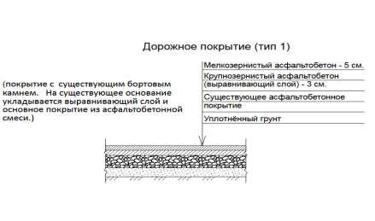
Ремонт асфальтобетонного покрытия. Тип-2  (покрытие с существующим бортовым камнем, ямочный ремонт существующего покрытия (50%), устройство асфальтобетонного покрытия по всей площади. | 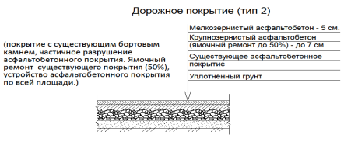
Ремонт асфальтобетонного покрытия. Тип-3  (ямочный ремонт существующего покрытия (50%), устройство асфальтобетонного покрытия вновь, установка бортового камня) | 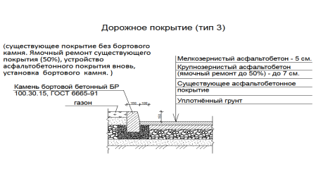
Ремонт бортового камня БР 100.30.15 | 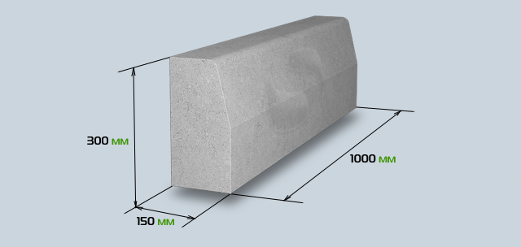
Установка скамьи  (на бетонных ножках, со спинкой)  или аналог | 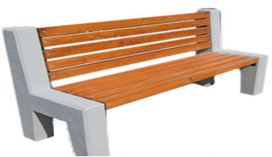
Установка скамьи на металлическом каркасе, со спинкой или аналог | 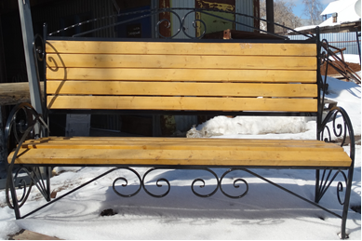
Установка урны или аналог | 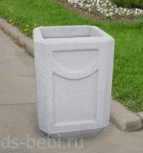
Установка светодиодного светильника на общественной территории или аналог | 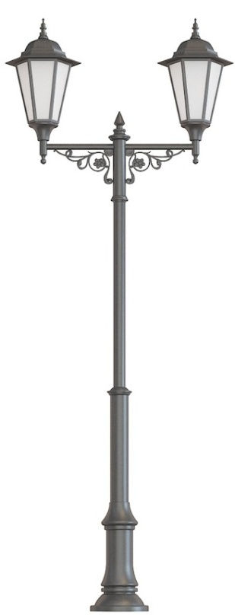

Приложение 8
к муниципальной программе
«Формирование комфортной городской среды
городского округа Верхний Тагил на 2017 год»

Визуализированные изображения элементов благоустройства, входящих в дополнительный перечень работ

Установка детской площадки | 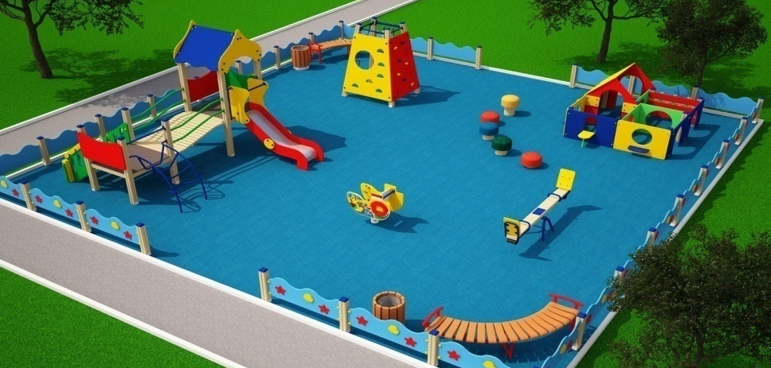
Оборудование автомобильных парковок
Обустройство контейнерных площадок для сбора твердых коммунальных отходов | 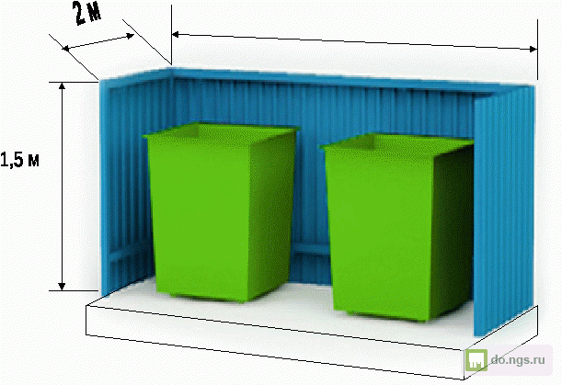
Озеленение территорий | 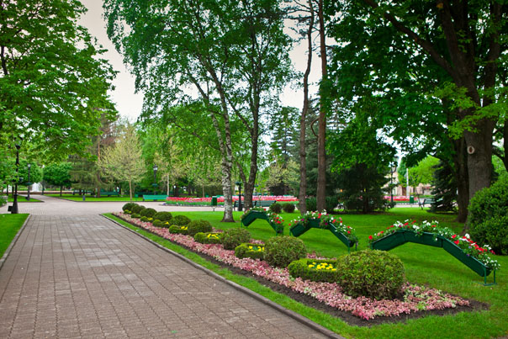

Приложение 9
к муниципальной программе
«Формирование комфортной городской среды
городского округа Верхний Тагил на 2017 год»

Финансовое обеспечение муниципальной Программы

N  п/п | Адрес дворовой территории | Источники финансирования
 |  | Федеральный бюджет | Областной бюджет | Местный бюджет | Внебюджетные источники
1 | город Верхний Тагил, квартал 20 от ул. Лесная 3 и 5 до Маяковского 35 и 37 | 0 | 7967,15 | 3414,499 | 0
 | Всего по Программе: | 0 | 7967,15 | 3414,499 | 0

